**MATERIAL DE APOYO GUIA DE APRENDIZAJE UNIDAD 2 N° DE GUÍA: 16**

ASIGNATURA: **Música**

NOMBRE ESTUDIANTE: ______________________________________________________

CURSO: **7 año Básico** LETRA: **A-B-C** FECHA:

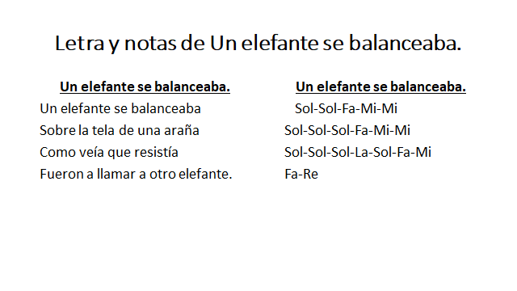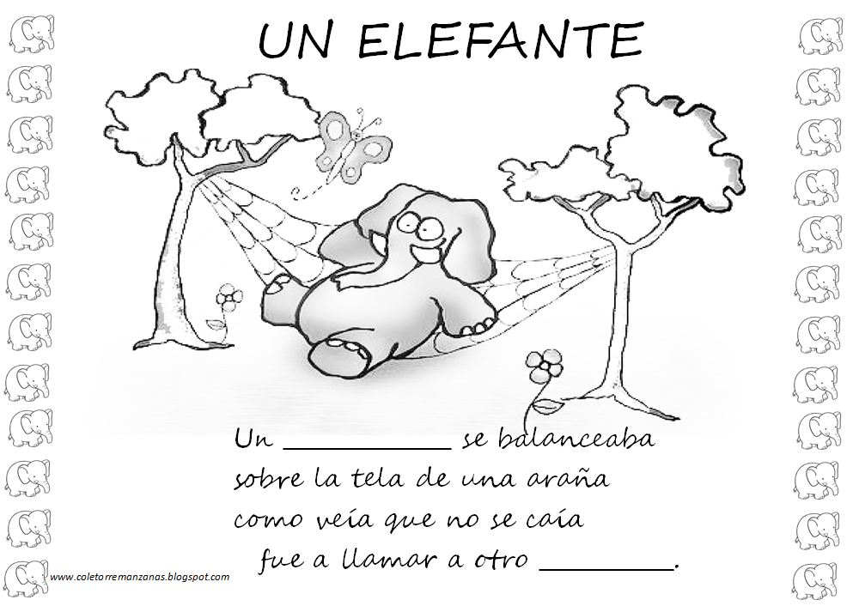O.A: Interpretar a una o más voces repertorio diverso, incorporando como apoyo el uso de medios de registro y transmisión.